- 在用computed计算属性的时候，页面的中有数组数据需要进行排序，那么在页面用v-for渲染数据的时候，是在computed中拍完序的里边进行循环。（就是把computed中的对数组进行排序处理的函数作为数组进行排序）注意vue版本
对于排序中的参数，是作比较的两个数，返回出来的是正负值。
如：
var vm=new Vue({
el:"#app",
data:{
list:[8,2,6,9,88,665,5,45,4556]
},
computed:{
sortItems:function(){
return this.list.sort(sortNumber);
},
},
})
function sortNumber(a,b) {
return a - b
}
- 如果js中有html标签，就只能用v-html进行渲染，v-ext和直接{{message}}直接渲染是没有效果的。
- v-model的修饰符
- 绑定的属性值.lazy，用法为v-model.lazr=”message”。
- 绑定的属性值为数字类型.number，用法为v-model.number=”message”,把输入的内容自动实时的转化成数字类型。
- 去除字符串前后多余的空格.trim,用法v-modle.trim=”message”。
- v-on的修饰符
- 阻止冒泡的修饰符.stop，用法v-on:click.stop=”function”，同理与event.stopPropagation()方法
- 阻止当前事件的默认行为是，用法v-on:click.prevent=”function”,同理与event.preventDefault()方法
- 在阻止冒泡事件的基础上，只有当点击父级本身的时候才会触发的事件.self，用法v-on.click.self=”function”
- 只触发一次的事件修饰符.one，用法为v-on:click.one=”function”
- v-pre是在vue中不会输出{{message}}中的值，而是会直接输出{{message}}字符串。
- v-cloak是当页面加载完毕后执行的css。
css中[v-cloak] {display: none !important;}
html中<p v-cloak>{{message}}</p>
- API
API是指并不在构造器里，而是先声明一个全局变量，定义一些新的属性或是方法。
- Vue.directive
创建一个自己的指令，指的是自定义的指令。
用法：
js中：
Vue.directive('jspang',function(el,binding,vnode){
el.style='background:'+binding.value;
});
html中：
<div v-jspang="color" id="demo">
{{num}}
</div>
这里调用的color是全局的data{}中的color值。
- vue中组件传递数据的时候
对于父子组件传值的时候，要指明传递的对象。
例如：
html中：<newli v-for="(item,index) in list"
v-bind:item="item"
v-bind:index="index" //index数据传递
v-on:delet="shanchu">
</newLi>
js中的组件：
var Div={
props:["item","index"], //index传递
template:"<li v-on:click='del'>{{item}}</li>",
methods:{
del:function(){
this.$emit("delet",this.index) //这里的index要指明对象
}
}
}
- 对于构造器Vue.extend
构造完了以后，可以注册构造器，用Vue.component进行注册。
构造完了以后，可以进行挂在，写法：new Extend().$mount(‘div’)。
<author></author>
<script type="text/javascript">
var authorExtend = Vue.extend({
template:"<p><a :href='authorUrl'>{{authorName}}</a></p>",
data:function(){
return{
authorName:'JSPang',
authorUrl:'http://www.jspang.com'
}
}
});
new authorExtend().$mount('author');
</script>
以上两种方法的区别，用Vue.component进行注册的，只能用在所所获的el对象内部，并且要把vue构造出来，如果不写new Vue(),注册不出来。
进行挂载的方法，是不用构造Vue的，可以直接写在html中，但是只能用一个挂载出来的标签。
- Vue.set()全局操作
用法1.
<script type="text/javascript">
var appdata={
count:0,
message:"山东省济南市"
}
var vm=new Vue({
el:"#app",
data:appdata
})
var id=document.getElementById("main");
main.onclick=function(){
del();
}
function del(){
Vue.set(appdata,'count',5)
}
</script>
用法2：
<script type="text/javascript">
var appdata={
count:0,
message:"山东省济南市"
}
var vm=new Vue({
el:"#app",
data:appdata
})
var id=document.getElementById("main");
main.onclick=function(){
appdata.count++
}
</script>
对于用法注意：
<script type="text/javascript">
function arrs(){
appdata.arr[1]=50; //这里的对象是appdata和vm是一样的，因为appdata的值是在vm中的。
}
var appdata={
arr:[1,5,6,5,6]
}
var vm=new Vue({
el:"#app",
data:appdata
})
</script>
注意对象。
注意：Vue.set(appdata,'count',5)这里的参数分别为，
appdata对象，即为vm中的data数据；
count为vm中的data中的count（要改变的数据名称）数据，即为appdata中的count数据；
最后的5为要改为的数据
- 在使用和注册组件的时候，注意生成标签的大小写，vue识别不了驼峰写法。
- 组件传值进一步解析
就是在标签的中的数据传递给props，然后props中的在传递给声明组件的地方。
数据--->props--->component
这里要注意的是：<mydiv what="message"></mydiv> 这里的what如果指令绑定的，则这里传递的是什么数据，那么在html中就会显示什么数据。
<mydiv :what="message"></mydiv> 如果这里是指令绑定的，那么这个message就是data中所对应的传递数据。（一般这样用）
- 在html中如果有form-here这种带”-”的写法，在组件传值的时候props:[formHere]，要用驼峰写法。（不建议使用代用”-”）
- 注意：在组件中，构造器在哪儿，props传值就在哪儿，不一直写在父组件中。
- 父子组件嵌套
注意：构造器和声明需要一级一级的写。
- 父子组件传值重点注意事项
<div id="app">
<mydiv :msg="message" :msasa="infor"></mydiv> //注意这里的，在组件中有几个需要传递的数据，这里就需要传递几个数据。
</div>
<script type="text/javascript">
var son={
template:`<h1>{{msa}}</h1>`, //这里的 {{msa}}是数据传递到的最底层。
props:["msa"]
}
var son01={
template:`<div><h2>{{msg}}</h2><son :msa="msasa"></son></div>`, //这里的msa是子组件传递过来的，要接受这这个组件的数据，但是这个组件没有数据，需要定义一个msasa，
props:["msg","msasa"], //再把这个msasa传递出去，即为html中，去html中接受data中的数据。
components:{
"son":son
}
}
var vm=new Vue({
el:'#app',
components:{
"mydiv":son01,
},
data:{
message:"山东省",
infor:"济南市"
}
})
</script>
注意：总体是传递的数据，对于是否是指令中绑定的数据没有要求，都需要一级一级的来传递。（注意，传递的数据，传递到父级是要绑定到指令上的--规定，如果父级没有数据，重新设置个值付给绑定指令的需要值的对象，然后再把这个新设置的值，传递出来，绑定到父父级的指令上）
- 对于组件传值
另一种逻辑方法是倒着传递数据
<div id="app">
<div :is="message"></div>
</div>
<script type="text/javascript">
var son01={
template:`<div>this is first son01</div>`
}
var son02={
template:`<div>this is second son02</div>`
}
var son03={
template:`<div>this is three son03</div>`
}
var vm=new Vue({
el:"#app",
data:{
message:'son03'
},
components:{
"son01":son01,
"son02":son02,
"son03":son03
}
})
</script>
解析：1. 上边的html中的message传递的数据，如果是绑定到指令上的，就是或去的components中的son03的标签；如果不是绑定的指令上的，而是直接获取message的数据的，这是son03的字符串。
- 整体顺序是，①html中把绑定到指令上的数据获取到message，②然后是去conmponents中找son03的标签，③然后是找构造器构造出来的那个son03,然后获取到构造器中son03的数据，把数据获取到。
- 这里的v-bind:is可以理解为绑定到的message数据。显示绑定的message数据。
- 组件中的propsData是对于组件中挂载的时候传递数据的方法。
<doing></doing>
<script type="text/javascript">
var extendA=Vue.extend({
template:`<div>{{msg}}</div>`,
props:["msg"]
})
new extendA({propsData:{msg:"this is msg"}}).$mount("doing")
</script>
注意：在用propsData传递数据的时候，是需要直接赋值的，不用绑定到指令上。
- 注意：在使用data中的数据是在vue外边，也就是全局的数据的时候，数据是不能直接赋值改data的，需要把数据给data里边的变量
<script type="text/javascript">
var newList=[
{title:"山东省",date:"2018/6/20"},
{title:"济南市",date:"2018/6/21"},
{title:"历城区",date:"2018/6/22"}
]
var vm=new Vue({
el:"#app",
data:{
newList:newList //调用外部数据的写法
},
computed:{
resList:function(){
return this.newList.reverse();
}
}
})
</script>
如果要是直接把数据赋值给data，那么这个外部的数据对象也要是对象，直接使用外部对象里边的对象所对应的参数（就是要不外部对象的格式和data的格式对应起来）
<script type="text/javascript">
var newList={ //这个对象要和vue中的data数据格式相对应。
listarr:[ //这里要是对象的形式。
{title:"山东省",date:"2018/6/20"},
{title:"济南市",date:"2018/6/21"},
{title:"历城区",date:"2018/6/22"}
]
}
var vm=new Vue({
el:"#app",
data:newList,
computed:{
resList:function(){
return this.listarr.reverse(); //这里的调用直接用才不数据对象里的对象名称。
}
}
})
</script>
- native方法
native是组件实例化后，需要在html中的组件中使用methods中的方法，比如当点击某个组件的时候，需要出发methods中的某个方法，
写法<mydiv @click.native=”Fun”>click</mydiv>
<div id="app">
<p>{{message}}</p>
<p><obj @click.native="addFn(2)">click</obj></p>
</div>
<script type="text/javascript">
var obj={
template:`<h1>山东省济南市</h1>`
}
var vm=new Vue({
el:"#app",
data:{
message:0
},
components:{
"obj":obj
},
methods:{
addFn:function(num){
if(num!=0){
this.message+=num;
}else{
this.message+=1
}
}
}
})
</script>
- vue外部调用methods中的方法
<div id="app">
<button onclick="vm.addFn(2)">click</button> //这里调用vm中的methods中的addFn方法的写法。
{{message}}
</div>
<script type="text/javascript">
var vm=new Vue({
el:"#app",
data:{
message:0
},
methods:{
addFn:function(num){
if(num!=0){
this.message+=num;
}else{
this.message+=1
}
}
}
})
</script>
- watch监听
<div id="app">
<p>今日温度：{{temperature}}°C</p>
<p>穿衣建议:{{this.suggestion}}</p>
<p>
<button @click="add">添加温度</button>
<button @click="reduce">减少温度</button>
</p>
</div>
<script type="text/javascript">
var suggestion=['T恤短袖','夹克长裙','棉衣羽绒服'];
var app=new Vue({
el:'#app',
data:{
temperature:14,
suggestion:'夹克长裙'
},
methods:{
add:function(){
this.temperature+=5;
},
reduce:function(){
this.temperature-=5;
}
},
watch:{
temperature:function(newVal,oldVal){
console.log("newVal:"+newVal+";oldVal:"+oldVal)
if(newVal>=26){
this.suggestion=suggestion[0];
}else if(newVal<26 && newVal >=0)
{
this.suggestion=suggestion[1];
}else{
this.suggestion=suggestion[2];
}
}
}
})
</script>
注意：watch中的temperature为监听的变量数据，即为data中的数据，它所对应的function(newVal,oldVal){}参数为监听的数据变化的两个数据，第一个参数为变化后的数据，第二个参数为变化前的数据。
- 耦合度
低耦合：组件的应用到很多地方，并且每个组件间相互不影响，或是影响很小。（组件写的很完美）
高耦合：当组件用到很多地方时候，需要更改的地方很多，各个应用处有影响。（代码不完善）
- watch监听的写法，写在构造器的外边
app.$watch('xxx',function(){})
例如：
<script type="text/javascript">
var msg=["上学","上班","退休"];

var vm=new Vue({
el:"#app",
data:{
age:15,
message:"上学"
},
methods:{
addAge:function(){
this.age+=5
},
slipAge:function(){
this.age-=5
}
}
})
vm.$watch('age',function(newVal,oldVal){
if(newVal>=60){
this.message=msg[2]
}else if(newVal<60 && newVal>=25){
this.message=msg[1]
}else{
this.message=msg[0]
}
}
);
</script>
- Mixins 混入选项操作
Mixins一般有两种用途：
1、在你已经写好了构造器后，需要增加方法或者临时的活动时使用的方法，这时用混入会减少源代码的污染。
2、很多地方都会用到的公用方法，用混入的方法可以减少代码量，实现代码重用。
<div id="app">
<p>{{message}}</p>
<button @click="add">addMessage</button>
</div>
<script type="text/javascript">
var msg={
updated:function(){
console.log("数据发生变化："+this.message)
}
}
var vm=new Vue({
el:"#app",
data:{
message:0
},
methods:{
add:function(){
this.message++
}
},
mixins:[msg]
})
</script>
注意：
- 这里mixins里边的混入的函数要写在vue声明之前。
- 混入的函数中的updated是vue的声明周期中的updated数据变化或是更新的时候执行的。
- mixins的混入，即为把外部的函数加载到vue的内部，即为混入函数中的this指的是vue
写法同下：
<div id="app">
<p>{{message}}</p>
<button @click="add">addMessage</button>
</div>
<script type="text/javascript">
var vm=new Vue({
el:"#app",
data:{
message:0
},
methods:{
add:function(){
this.message++
}
},
updated:function(){ //updated监听数据的变化
console.log("数据发生变化："+vm.message)
}
})
</script>
- Mixins的全局
<div id="app">
<p>{{message}}</p>
<button @click="add">addMessage</button>
</div>
<script type="text/javascript">
Vue.mixin({
updated:function(){
console.log("数据发生变化："+vm.message)
}
});
var vm=new Vue({
el:"#app",
data:{
message:0
},
methods:{
add:function(){
this.message++
}
}
})
</script>
Vue.mixin({updated：function(){}}) //注意这里的mixin不带s
- extends扩展（类似于mixins）
<div id="app">
<p>{{message}}</p>
<button @click="add">addMessage</button>
<button @click="addFn">addMessage</button>
</div>
<script type="text/javascript">
var extendE={
created:function(){
console.log("我是扩展出来的created")
},
methods:{
addFn:function(){
console.log("我是扩展出来的methods")
}
}
}
var vm=new Vue({
el:"#app",
data:{
message:"hello world"
},
methods:{
add:function(){
console.log("我是原生的！")
}
},
extends:extendE
})
</script>
解析：在全局创建的extendE，通过extends把extendE加载到vue内部。全局的extendE中的created和methods都是vue的属性和方法。
- delimiters,作用是改变插值符号
<div id="app">
<p>${message}</p>
</div>
<script type="text/javascript">

var vm=new Vue({
el:"#app",
data:{
message:"hello world"
},
delimiters:['${','}']
})
</script>
解析：改变插值符号就是改变html中获取数据的{{}}的写法，如上边改为${},在调用的时候就要写为${}
- $.mount()使用来挂载扩展
<div id="mmm"></div>
<script type="text/javascript">
var xxx=Vue.extend({
template:`<h1>山东省济南市</h1>`
})
new xxx().$mount("#mmm")
</script>
- $.destroy()卸载，只能卸载之前的挂载的东西。
<div id="mmm"></div>
<button onclick="des()">Destroy</button>
<script type="text/javascript">
var xxx=Vue.extend({
template:`<h1>山东省济南市</h1>`,
destroyed:function(){
console.log("destory已经执行")
}
})
var vm=new xxx().$mount("#mmm")
function des(){
vm.$destroy()
}
</script>
- $forceUpdate()、$nextTick()
$forceUpdate()是重新加载数据，
$nextTick()也是重新加载数据
<script type="text/javascript">
var xxx=Vue.extend({
template:`<h1>{{message}}</h1>`,
data:function(){
return {
message:"hello world"
}
},
destroyed:function(){
console.log("destory已经执行")
},
updated:function(){
console.log("update 更新完成")
}
})
var vm=new xxx().$mount("#mmm")
function des(){
vm.$destroy()
}
function readyload(){
vm.message="我来了";
vm.$forceUpdate(function(){
console.log("我先被激活")
});
}
function gx(){
vm.message="this is vue!";
vm.$nextTick(function(){
console.log("我被激活")
})
}
</script>
在时候的时候注意：
- 如果点击卸载后，再进行重新加载数据是加载不上的，也就是先执行$destroy再执行$forceUpdate或是$nextTick。因为已经卸载了，就无法把数据重新进行挂载了。
- 进行卸载或是数据刷新的时候，要执行的函数可以直接写在$destroy(function(){})里边，也可以下载vue中的destroyed：function(){}中。
- $on()、$emit()、$once()、$off()
<div id="app">
{{message}}
</div>
<p><button onclick="reduce()">$on</button></p>
<p><button onclick="once()">$once</button></p>
<p><button onclick="off()">$off</button></p>
<script type="text/javascript">
var vm=new Vue({
el:"#app",
data:{
message:0
}
})
vm.$on('add',function(){
console.log('执行了reduce()');
this.message++;
});
function reduce(){
vm.$emit('add');
}
vm.$once('first',function(){
console.log('执行了$once');
})
function once(){
vm.$emit('first');
}
function off(){
vm.$off('add')
}
</script>
解析：
- onclick事件调用的reduce函数，首先需要挂在到vm上
- 然后vm.$on再去加载add方法
- $on和$once的用法相同，只是$once只执行一次。
- 对于$off()必须是写在函数内部，否则会直接执行$off()。
注意：这里的onclick执行的是reduce函数，reduce函数内部的挂载的add是要执行的函数，函数体在vm.$on()中。
- slot是标签的内容扩展
<div id="app">
<mydiv>
<span slot="solt01">山东省</span>
<span slot="solt02">济南市</span>
<span slot="solt03">历城区</span>
</mydiv>
</div>
<template id="ex">
<div class="main">
<p><slot name="solt01">this is my name</slot></p>
<p><slot name="solt02">this is my age</slot></p>
<p><slot name="solt03">this is my wob</slot></p>
</div>
</template>
<script type="text/javascript">
var xxx=Vue.extend({
template:"#ex"
})
var vm=new Vue({
el:"#app",
data:{
message:0
},
components:{
"mydiv":xxx
}
})
</script>
注意：注意slot内的name，在实例的时候，直接用slot的name可以复写组件中的数据。
-------------------------vue-cli整体配置需要的文件----------------------

-----------------------------------------------------------------------

Vue-cli
- 安装Vue-cli
遇到的问题及解决方案
- 安装Vue-cli的时候，报错-4048，Market；决绝方法：以管理员身份打开cmd
- vue -V提示不是内部或是外部命令，需要配置环境变量，全局搜索npm-cmd,把路径添加进环境变量的Path中。（环境变量的位置，此电脑-->属性-->高级系统设置-->高级-->环境变量）
- 在创建Vue-cli的时候，不要把项目创建到window系统中，那样是无法修改的。全局安装npm install vue-cli -g
- 创建项目vue init webpack vuecliTest，
- 创建项目的时候易出现错误npm install -g npm-install-peers，
- cd 项目
- 然后在安装npm install webpack，
- 再安装npm install ajv@^6.0.0
- 再安装npm install,
- 然后是npm run dev
- 在通过vue-cli运行项目的时候，有个cmd的窗口要实时的开着。
- webpack打包后的文件详解
- package.json
package.json文件是项目根目录下的一个文件，定义该项目开发所需要的各种模块以及一些项目配置信息（如项目名称、版本、描述、作者等）。
package.json 里的scripts字段，这个字段定义了你可以用npm运行的命令。在开发环境下，在命令行工具中运行npm run dev 就相当于执行 node build/dev-server.js .也就是开启了一个node写的开发行建议服务器。由此可以看出script字段是用来指定npm相关命令的缩写。
- dependencies字段和devDependencies字段
devDependencies字段指定了项目开发时所依赖的模块；
在命令行中运行npm install命令，会自动安装dependencies和devDempendencies字段中的模块。package.json还有很多相关配置，如果你想全面了解，可以专门去百度学习一下。
- 项目中的直接的各个html、js、json文件的配置全为项目开发文件中的直接的配置，是定义的要写的代码的规范。
- 解读vue-cli模板
npm run bulid 会创建一个list的文件夹，里边的文件为生成的静态文件，即为要放入服务器的文件
- 创建的整个项目的文件执行流程
index-->src/main.js-->App.vue(这里使用路由机制)-->src/router/index.js-->模板文件
这里必须要加载的是vue和路由文件
- 在js文件中export default new Router({ })只能引入一个自定义的vue文件。
- 需要注意的地方
- 引入文件的写法 import {} from vue.js,和import default newRouter{}，第二个是暴露整个vue的内容
- 输出文件的写法 export {}和export defaule{},export {}可以有多个，但是export defaule{}只能有一个

vue-router
- 路由引入的文件
export default new Router({
routes: [ //配置路由，这里是个数组
{ //每一个链接都是一个对象
path: '/', //链接路径
name: 'Hello', //路由名称，
component: Hello //对应的组件模板
}
]
})
这里的name是vue文件的名，component也是
- 在js文件中export default new Router({ })只能引入一个自定义的vue文件；如果要引入多个，需要增加路由数组中的美容，如下
export default new Router({
routes: [
{
path: '/',
name: 'HelloWorld',
component: HelloWorld
},
{
path: '/my',
name: 'my',
component: my
}
]
})
注意：如果在path这里不写/my,会默认只执行第一个。加上/my，访问的时候路径为.../#/my
- 需要注意的地方
- 引入文件的写法 import {} from vue.js,和import default newRouter{}，第二个是暴露整个vue的内容
- 输出文件的写法 export {}和export defaule{},export {}可以有多个，但是export defaule{}只能有一个
- 制作导航步骤
在App.vue里添路由的写法<router-link to=”/”>首页</router-link><router-link to=”/my”>my</router-link>
这路的to=”/my”是指的router文件夹下的index.js中的要输出路由中的数组的path。
- 案例的应用
- app.vue
<template>
<div id="app">
<img src="./assets/logo.png">
<p>导航 ：
<router-link to="/">首页</router-link> |
<router-link to="/my">my</router-link> |
<router-link to="/my/my1">-my页面1</router-link> |
<router-link to="/my/my2">-my页面2</router-link>
</p>
<router-view></router-view>
</div>
</template>
- my.vue
<template>
<div class="mydiv">
<h1>{{message}}</h1>
<router-view></router-view>
</div>
</template>
<script>
export default{
name:"my",
data (){
return{
message:"this is my project!"
}
}
}
</script>
- router中的index.js
import Vue from 'vue'
import Router from 'vue-router'
import my from '@/components/my'
import HelloWorld from '@/components/HelloWorld'
import my1 from '@/components/my1'
import my2 from '@/components/my2'
Vue.use(Router)
export default new Router({
routes: [
{
path: '/',
name: 'HelloWorld',
component: HelloWorld
},
{
path: '/my',
component: my,
children:[
{path:'/',component:my},
{path:'my1',component:my1},
{path:'my2',component:my2},
]
}
]
})
- my1.vue和my2.vue
<template>
<div class="mydiv">
<h1>{{message}}</h1>
</div>
</template>
<script>
export default{
name:"my",
data (){
return{
message:"this is my project01!"
}
}
}
</script>
- 注意：在使用<router-link to="/my/my1"></router-link>里边的路径不是文件的位置，而是调用的文件的父子间的关系。
- Vue.use(Router)是加载一个全局组件
- 注意router中index.js中的export中的routes数组中获取的path和component和在有父子路由使用时候的children中的写法。
在子路由中的模板一般都要显示福路由中的模板（父模板）。
- 流程如
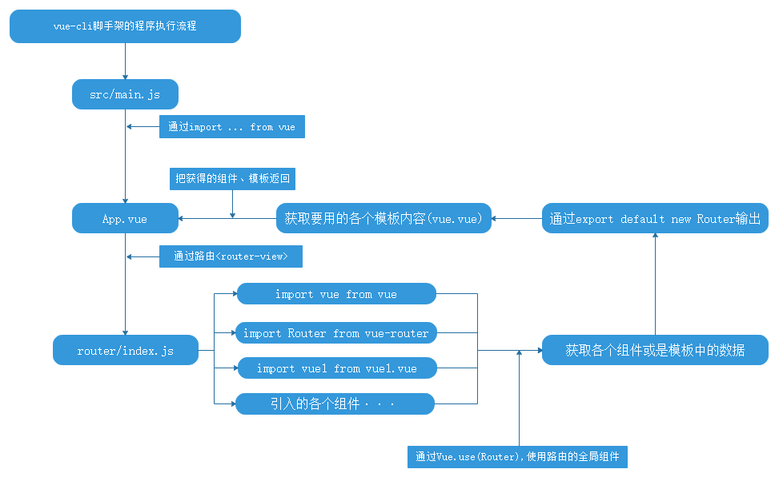
- 路由中传递参数
注意：需要路径的时候是在router文件夹下的index.js中的配置文件，这里只需要修改配置文件和App.vue的文件内容。
需要修改模板的数据的时候，是要在模板里边进行修改，不需要改动router文件夹下的配置文件。
（可以认为App.vue和router中的index.js是一套文件）
- 路由中的参数
<router-link :to="{name:'my1',params:{username:'jspang'}}">-my页面1</router-link>这里的name和params的命名是固定的，不可随意更改。
{path:'/my1',component:my1,name:'my1'},上边的name要和这里的name也就是路径对应起来。
<h1>{{$route.params.username}}</h1>在组件中的条用App.vue传过来的数据，是在模板中直接接受的。
- 单页面多路由区域操作
vue.app中
<router-view></router-view>
<router-view name="my1"></router-view>
<router-view name="my2"></router-view>
router中的index.js中的
export default new Router({
routes: [
{
path: '/',
components:{
default:HelloWorld,
my1:my1,
my2:my2
}
},
{
path: '/my',
components:{
default:my,
my1:my2,
my2:my1
}
}
]
})
这里的default：default对应的是默认显示的组件中的内容，而下边my1和my2对应的是路由显示的内容。
注意：my1:my1的解释，前边的my1对应的是<router-view name="m1"></router-view>这里的name，后边的的my1对应的是组件模板所加载过来的import my1 from '@/components/my1' 的名称。
解释：<router-view name="m1"></router-view>是渲染的结果的出口，如果有name，就是只能渲染name中的那个模板，如果没有，就是多个渲染的内容公用一个出口。
<p>导航 ：
<router-link to="/">首页</router-link> |
<router-link to="/my">my</router-link> |
</p>
<router-view></router-view>这个出口是上边的两个<router-link></router-link>的出口
<router-view name="my1"></router-view> 这个出口是固定的，当path=’/’时候，my1:my1,my2:my2 出口是固定的，但是根据name的不同会自动调要接口要渲染的内容。（同下）
<router-view name="my2"></router-view> 这个出口是固定的，当path=’/my’时候，my2:my1,my1:my2
- <router-view></router-view>这里是通过路由后要加载到东西在这里渲染出来。
即为对应着<router-link to=””></router-link>这里的to里边的路径的文件的内容。
- vue-router利用url传递参数
App.vue中 <router-link to="/params/110/山东省济南市">new</router-link>直接往to=””中传递参数，/params是文件的路径，‘110’和‘山东省济南市’分别是传进来的数据
router中的index.js文件中
{
path: '/params/:newId/:newText',
component:params
}
path:’’中的params是文件params.vue,:newId是在次设置的参数变量，:newText也是设置的参数变量
params.vue中<p>{{$route.params.newId}}</p><p>{{$route.params.newText}}</p>接受App.vue中传递进来的数据。
- 正则表达式在url传递参数中的应用
{
path: '/params/:newId(\\d+)/:newText', //此处的正则是只能接受数字
component:params
}
- vue-router的重定向-redirect
export default new Router({
routes: [
{
path: '/params/:titS/:conS',
name: 'params',
component: params,
},
{
path: '/goog/:titS/:conS',
redirect: '/params/:titS/:conS'
}
]
})
解析:就是想多个链接知道同一个路径组件中用的，redirect为要指向的那个路径的path地址（注意：不是本对象里边的path，而是要指向的那个path）
- 在App.vue中的路由中<router-view>中如果没有<router-link>，则默认的渲染则是在router中默认的那个。
- 组件和模板不要弄混
在搭建的环境中的组件要写在router中的index.js中，不要写在main.js中，会加载不到。
在循环组件的时候直接用v-for循环，和之前没有搭载环境的时候一样。
- 流程：
所有的vue页面都是单独存在的，通过router中的index.js的import和expert获取和输出的，（换句话就是，通过这个js和首页的App.vue进行加载各种vue页面）
- alias的别名的使用
alias作用同redirect。
•redirect：仔细观察URL，redirect是直接改变了url的值，把url变成了真实的path路径。
•alias：URL路径没有别改变，这种情况更友好，让用户知道自己访问的路径，只是改变了<router-view>中的内容。
export default new Router({
routes: [
{
path: '/',
name: 'HelloWorldsss',
component: HelloWorld
},
{
path: '/my',
name: 'my',
component: my,
alias:'/ppa'
}
]
})
- 路由的过渡动画(和jquery中的fadeIn和fadeOut类似)
<transition name=’fade’>
<router-view></router-view>
</transition>
fade-enter:进入过渡的开始状态，元素被插入时生效，只应用一帧后立刻删除。
fade-enter-active:进入过渡的结束状态，元素被插入时就生效，在过渡过程完成后移除。
fade-leave:离开过渡的开始状态，元素被删除时触发，只应用一帧后立刻删除。
fade-leave-active:离开过渡的结束状态，元素被删除时生效，离开过渡完成后被删除。
对于css
.fade-enter { opacity:0;}
.fade-leave{opacity:1;}
.fade-enter-active{transition:opacity .5s;}
.fade-leave-active{opacity:0;transition:opacity .5s;}
另一种动画
过渡模式mode：
in-out:新元素先进入过渡，完成之后当前元素过渡离开。
out-in:当前元素先进行过渡离开，离开完成后新元素过渡进入。
应用
<transition name=’fade’ mode=’out-in’>
<router-view></router-view>
</transition>
- mode的设置和404的页面的处理
mode
两种模式
histroy:当你使用 history 模式时，URL 就像正常的 url，例如 http://jsapng.com/lms/，也好看！
hash:默认’hash’值，但是hash看起来就像无意义的字符排列，不太好看也不符合我们一般的网址浏览习惯。
应用，要写在index.js中
export default new Router({
mode:"history",
routes: [
{
path: '/',
name: 'HelloWorldsss',
component: HelloWorld
}
]
})
404页面
vue有自己的一个可以处理404页面的方法
写法如下：
import error from '@/components/error'
export default new Router({
mode:"history",
routes: [
{
path: '/',
name: 'HelloWorldsss',
component: HelloWorld
},
{
path: '*',
component: error
}
]
})
在App.vue中引用一下（这里引用不引用的，在输入的网址有错的时候，会直接调用）
- 路由中的钩子
路由配置文件中的钩子（只有一个beforeEnter）
写在index.js中的routes：{中}
export default new Router({
mode:"history",
routes: [
{
path: '/',
name: 'HelloWorldsss',
component: HelloWorld
},
{
path: '/params/:titS/:conS',
name: 'params',
component: params,
beforeEnter(to,from,next){
console.log("I inter");
console.log(to);
console.log(from);
next()
}
}
]
})
这里的to和from指的是当前的这个，from是上一个
还有一种ES6的写法
beforeEnter:(to,from,next)=>{
console.log("I inter");
console.log(to);
console.log(from);
next()
}
三个参数：
to:路由将要跳转的路径信息，信息是包含在对像里边的。
from:路径跳转前的路径信息，也是一个对象的形式。
next:路由的控制参数，常用的有next(true)和next(false)。
写在模板中的钩子函数（有两个beforeRouteEnter和boforeRoureLeave）
写法如下
export default {
name: 'my',
data(){
return {
message:"山东省济南市"
}
},
beforeRouteEnter:(to,from,next)=>{
console.log("准备进入路由模板");
next();
},
beforeRouteLeave: (to, from, next) => {
console.log("准备离开路由模板");
next();
}
}
另外一中非ES6的写法
export default {
name: 'my',
data(){
return {
message:"山东省济南市"
}
},
beforeRouteEnter(to,from,next){
console.log("准备进入路由模板");
next();
},
beforeRouteLeave(to, from, next) {
console.log("准备离开路由模板");
next();
}
}
这里的钩子函数的进程，可以对数据进行处理。
- 编程时导航
补充：在vue页面写js代码的时候，要写在export default中的methods中，（这里的export是要输出到绑定的el中的，所以这里的methods，钩子函数，函数计算属性都要写在这里边）
$route.go(-1)表示后退
$route.go(1)表示前进
用法如下：
<button @click="gool">后退</button>

export default {
name: 'App',
methods:{
gool(){
this.$router.go(-1)
}
}
}
这里的$route.go(1)前进和后退的用法一样
跳转到某一个指定的页面
$route.push(‘/xxx’)
用法如下：
<button @click="some">某一个页面</button>

export default {
name: 'App',
methods:{
gool(){
this.$router.go(-1)
},
gooll(){
this.$router.go(1)
},
some(){
this.$router.push('/')
},
}
}

- vue-cli中引入jquery文件的方法
- 第一步：
在webpack.base.conf.js中添加一个var webpack=require(‘webpack’)
第二部：
在webpack.base.conf.js文件中的module.exports的最后加入
plugins:[
new webpack.ProvidePlugin({
$:”jquery”,
jQuery:”jquery”
})
]
第三部：
在使用的时候import $ from ’jquery’
- vue中的静态的json文件要放在static中，并且要用get接受，用post接受会报404！
- 去掉打包js文件的哈希值。
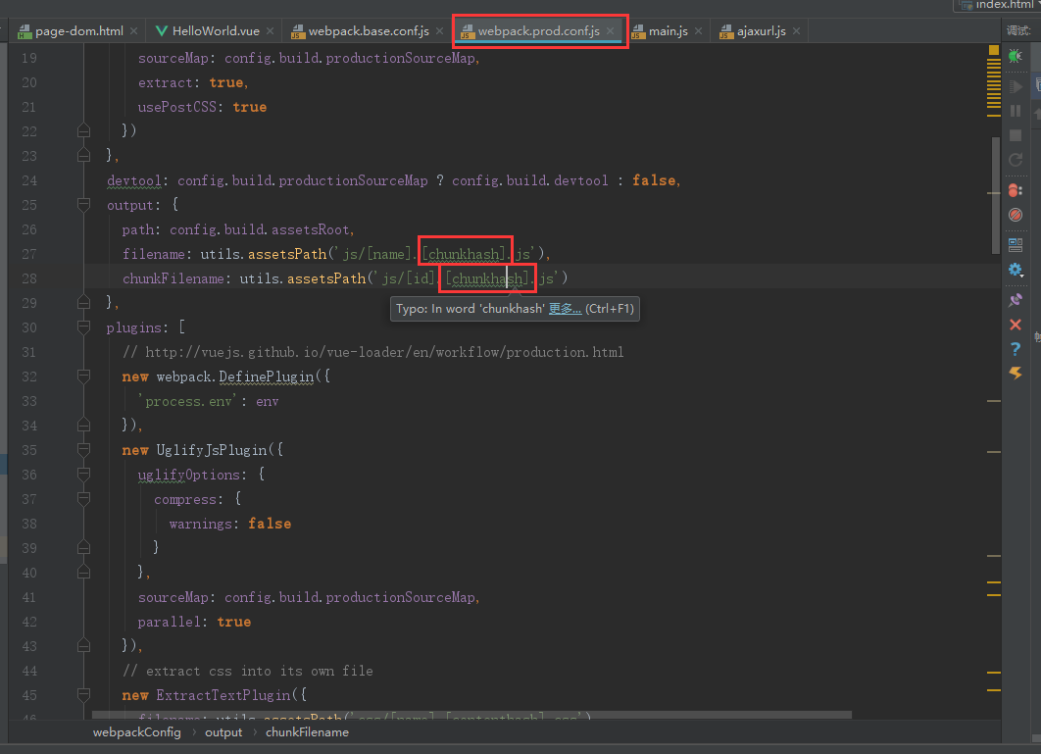
去掉css文件的哈希值
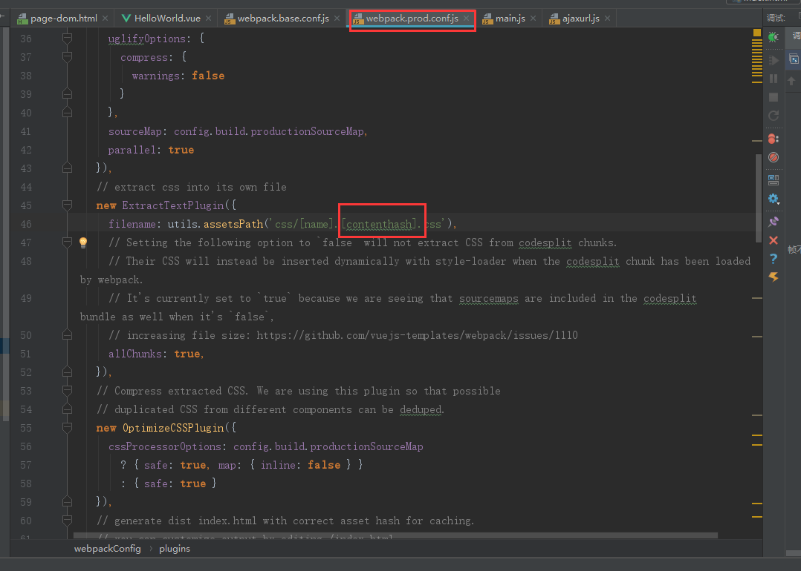
解决打包后的文件的路径问题
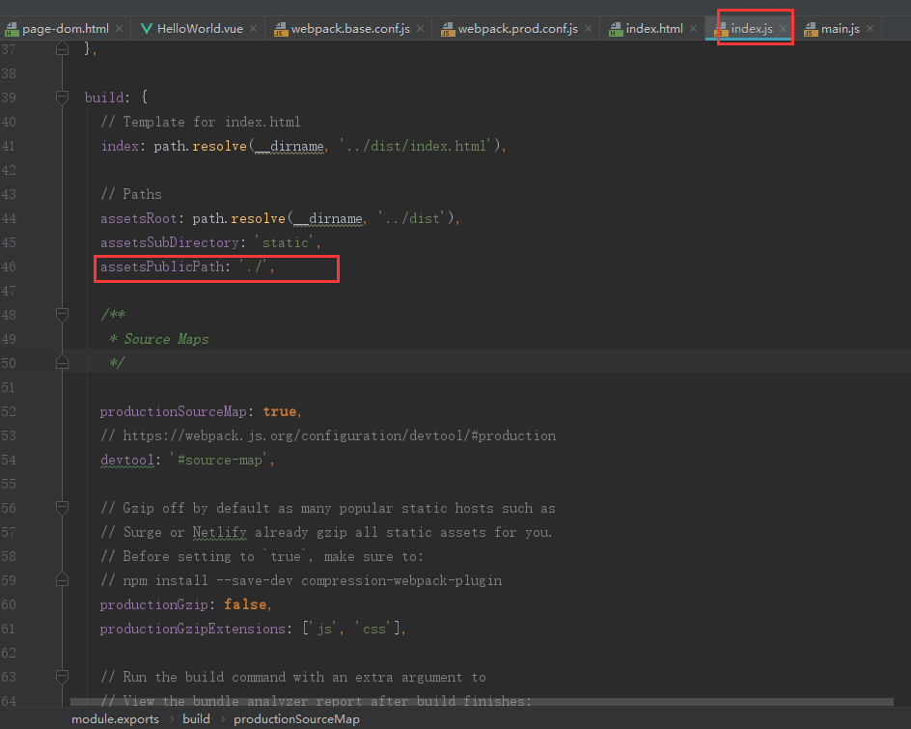
- 解决vue-cli打包自动压缩问题
css：
// css 压缩代码，将下面代码注释掉
new OptimizeCSSPlugin({
cssProcessorOptions: config.build.productionSourceMap
? { safe: true, map: { inline: false } }
: { safe: true }
}),
js:
// 压缩js代码，将下面代码注释掉
new UglifyJsPlugin({
uglifyOptions: {
compress: {
warnings: false
}
},
sourceMap: config.build.productionSourceMap,
parallel: true
}),
html:
new HtmlWebpackPlugin({
filename: process.env.NODE_ENV === 'testing'
? 'index.html'
: config.build.index,
template: 'index.html',
inject: true,
minify: {
removeComments: true,
collapseWhitespace: true,
removeAttributeQuotes: true
// more options:
// https://github.com/kangax/html-minifier#options-quick-reference
},
打包后不要生成map文件
改config文件中的index.js
productionSourceMap: false,
这里我们将上面的 minify 改成 minify：false
css背景图片url，修改utils.js中的
if (options.extract) {
return ExtractTextPlugin.extract({
use: loaders,
fallback: 'vue-style-loader',
publicPath:'../../'
})
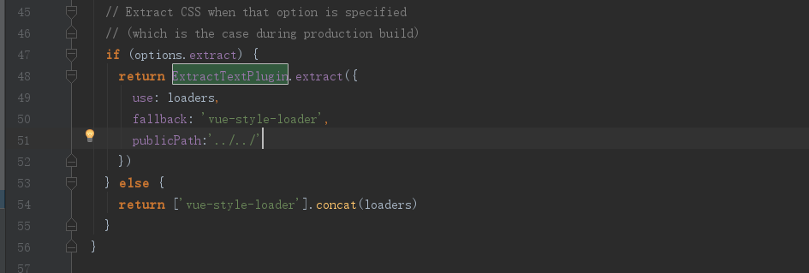
打包后生成的图片有哈希值
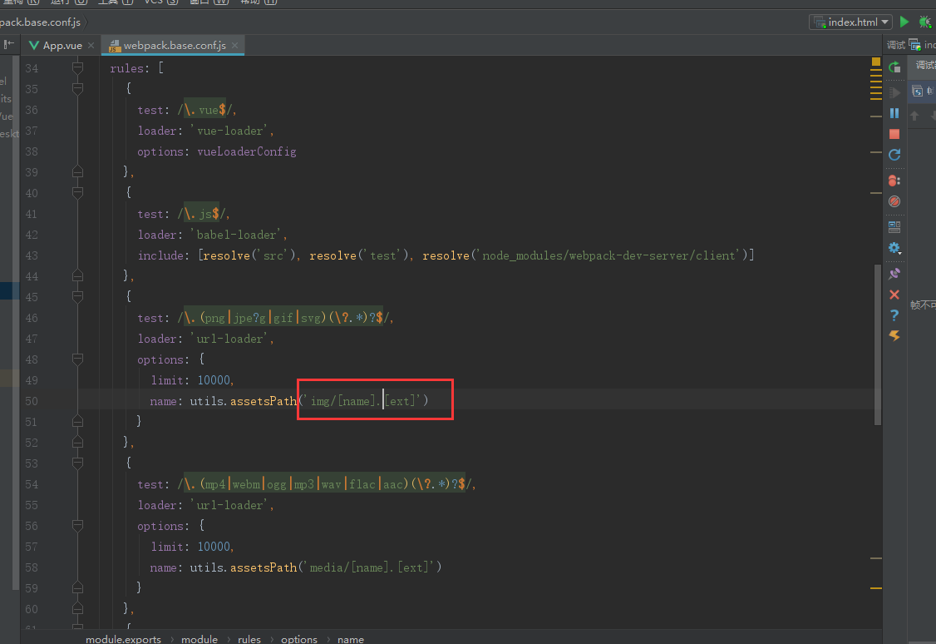
- 注意：在使用ajax的时候，需要在模板中渲染的时候，这时候创建的数组或是对象是在return中创建的
但是ajax中的this不是vue，而是ajax本身，需要在mounted中调用ajax的时候把指向调整过来。
export default {
name: 'HelloWorld',
data () {
return {
msg: 'Welcome to Your Vue.js App',
arr:[]
}
},
methods:{
getAjax(that){
$.ajax({
type:"get",
url:"./static/json.json",
// dataType: 'json',
crossDomain: true,
success:function (data) {
var res=eval(data);
that.arr=res['name'];
console.log(that.arr);
},
error:function (XMLHttpRequest, textStatus, errorThrown) {
alert(XMLHttpRequest.status);
alert(XMLHttpRequest.readyState);
alert(textStatus);
}
})
}
},
mounted:function () {
this.getAjax(this);
console.log(this);
},
}
- 实现页面的完全跳转，是在App.vue中什么都不要写，致谢一个<router-view></router-view>
把所有的路由页面全部写在各个组件中，App.vue这个页面只是显示路由中所获取到的数据，这样就会把一个全新的组件页面展现在App.vue这个页面中了。
对于非APP.vue的组件想要在新的页面中打开，也是用类似的方法。
- 连接中进行传值筛选（如：新闻列表和新闻详情页之间）
列表页的写法：
<template id="tm01">
<div>
<router-link v-for="(item,index) in arr" :to="{name:'mys02',params:{del:index}}"><p>{{item}}</p></router-link>
<router-view></router-view>
</div>
</template>
详情页的写法：
<template id="tm01">
<div>{{$route.params.del}}
<p>{{arr[$route.params.del]}}</p>
</div>
</template>
两个页面都要用ajax数据
模板间进行传值
要在父模板中进行传值，在子模板中进行接收
父模板
<mode :val=’val’></mode>
子模板
props:["vall"],
再使用{{vall}}
- 。。
vuex
- vuex介绍：vuex就是在data中数据，可以在全局的任何组件中访问到，方便了模板间的数据传递。
- 安装和使用方法
npm install vuex --save;
使用：
- 在src文件夹中创建vuex文件夹
- 在vuex文件夹中创建一个store.js文件
- 在store.js文件中引入vue和vuex，写法
import Vue from 'vue'
import Vuex from 'vuex'
Vue.use(Vuex)
const state={
count:10086
};
const mutations={
add(state){
state.count++;
},
reduce(state){
state.count--;
}
}
export default new Vuex.Store({
state,mutations
})
这里要使用Vue.use；
上边的mutations是一个固定写法：类似于计算属性和方法的写法。
- 模板中使用：
<template>
<div>
{{$store.state.count}}
<div>
<button @click="$store.commit('add')">+</button>
<button @click="$store.commit('reduce')">-</button>
</div>
</div>
</template>
<script>
import store from '@/vuex/store'
export default {
name: "count",
store
}
</script>
这里的{{$store.state.count}}是直接调用store.js中的数据。这里的export default中的使用，必须这么写。
- state访问状态对象
- 通过computed计算属性
应用：
<template>
<div>
{{count}}
<div>
<button @click="$store.commit('add')">+</button>
<button @click="$store.commit('reduce')">-</button>
</div>
</div>
</template>
<script>
import store from '@/vuex/store'
export default {
name: "count",
data(){
return {
msg:"hello world"
}
},
store,
computed:{
count(){
return this.$store.state.count;
}
}
}
</script>
这一种使用方法是通过计算属性进行把从store.js中传递过来的值在本组件中使用
- 通过mapState进行赋值
<template>
<div>
{{count}}
<div>
<button @click="$store.commit('add')">+</button>
<button @click="$store.commit('reduce')">-</button>
</div>
</div>
</template>
<script>
import store from '@/vuex/store'
import {mapState} from 'vuex';
export default {
name: "count",
data(){
return {
msg:"hello world"
}
},
store,
computed:mapState({
count:state=>state.count
}),
}
</script>
计算属性里的使用ES6写法
- 通过mapState的数组进行赋值
<template>
<div>
{{count}}
<div>
<button @click="$store.commit('add')">+</button>
<button @click="$store.commit('reduce')">-</button>
</div>
</div>
</template>
<script>
import store from '@/vuex/store'
import {mapState} from 'vuex';
export default {
name: "count",
data(){
return {
msg:"hello world"
}
},
store,
computed:mapState(["count"])
}
</script>
这种写法比较简单
- mutations修改状态
- 传值
const mutations={
add(state,n){
state.count+=n;
},
reduce(state){
state.count--;
}
};
使用
<template>
<div>
<button @click="$store.commit('add',10)">+</button>
<button @click="$store.commit('reduce')">-</button>
</div>
</template>
<script>
import store from '@/vuex/store'
export default {
name: "count",
data(){
return {
msg:"hello world"
}
},
store,
computed:{
count(){
return this.$store.state.count;
}
}
}
</script>
这里可以直接在使用的时候直接把参数传递过来
- 模板获取mutations方法
需要引入vuex
写法：
<template>
<div>
{{count}}
<div>
<button @click="add(10)">+</button>
<button @click="reduce">-</button>
</div>
</div>
</template>
<script>
import store from '@/vuex/store'
import { mapMutations } from 'vuex'
export default {
name: "count",
data(){
return {
msg:"hello world"
}
},
store,
methods:mapMutations([
'add','reduce'
]),
computed:{
count(){
return this.$store.state.count;
}
}
}
</script>
使用的是vuex中的mapMutations方法，在调用的时候，注意是methods:mapMutations([]),里边不是对象
- getters计算过滤操作
- getters的基本用法
const getters = {
count:function(state){
return state.count +=100;
}
}
模板中
<template>
<div>
{{count}}
<div>
<button @click="add(10)">+</button>
<button @click="reduce">-</button>
</div>
</div>
</template>
<script>
import store from '@/vuex/store'
import { mapState,mapMutations } from 'vuex'
export default {
name: "count",
data(){
return {
msg:"hello world"
}
},
store,
methods:mapMutations([
'add','reduce'
]),
computed:{
...mapState(["count"]),
count(){
return this.$store.getters.count;
}
},
}
</script>
注意这里的mapState是vuex中法方法，使用的时候要要在import中写上
这里...mapState([“count”])用的是ES6的写法
这里只能有一个computed
解析：这里的getters方法是每次count的数据发生变化的时候，这个getters方法就学会执行一次
- mapGetters简化模板写法
<template>
<div>
{{count}}
<div>
<button @click="add(10)">+</button>
<button @click="reduce">-</button>
</div>
</div>
</template>
<script>
import store from '@/vuex/store'
import { mapState,mapMutations,mapGetters } from 'vuex'
export default {
name: "count",
data(){
return {
msg:"hello world"
}
},
store,
methods:mapMutations([
'add','reduce'
]),
computed:{
...mapState(["count"]),
...mapGetters(["count"])
}
}
</script>
- actiosn异步修改状态
actions和之前的mutations是一样的，不过mutations是同步状态，而actions是异步状态
写法如下
store.js
import Vue from 'vue'
import Vuex from 'vuex'
Vue.use(Vuex)
const state={
count:0
};
const mutations={
add(state,n){
state.count+=n;
},
reduce(state){
state.count--;
}
};
const getters = {
count:function(state){
return state.count +=100;
}
};
const actions ={
addAction(context){
context.commit('add',10)
},
reduceAction({commit}){
commit('reduce')
}
}
export default new Vuex.Store({
state,mutations,getters,actions
})
这里的actions里的参数：
context可以理解为store本身
{commit}直接把commit传递过来（就如同调用的时候$store.commit('add',10）
这里是异步加载，换句话说就是把原来的方法通过actions再过滤一次。
模板中的写法：
<template>
<div>
{{count}}
<div>
<button @click="addAction">+</button>
<button @click="reduceAction">-</button>
</div>
</div>
</template>
<script>
import store from '@/vuex/store'
import { mapState,mapMutations,mapGetters,mapActions } from 'vuex'
export default {
name: "count",
data(){
return {
msg:"hello world"
}
},
store,
methods:{
...mapMutations(['add','reduce']),
...mapActions(['addAction','reduceAction'])
},
computed:{
...mapState(["count"]),
...mapGetters(["count"])
}
}
</script>
解析：
methods:{
...mapMutations(['add','reduce']),
...mapActions(['addAction','reduceAction'])
},
对于这的在用actions异步加载的时候，同时是否要使用mutations同步加载，暂不清楚，（但是不用通过的不会报错）
- module模块组
模块组是为了方便管理状态和数据，就是把要通过export传递的数据进行分组传递
写法：
模板：
<template>
<div>
{{count}}---{{$store.state.a.count}}
<div>
<button @click="addAction">+</button>
<button @click="reduceAction">-</button>
</div>
</div>
</template>
<script>
import store from '@/vuex/store'
import { mapState,mapMutations,mapGetters,mapActions } from 'vuex'
export default {
name: "count",
data(){
return {
msg:"hello world"
}
},
store,
methods:{
...mapMutations(['add','reduce']),
...mapActions(['addAction','reduceAction'])
},
computed:{
...mapState(["count"]),
...mapGetters(["count"])
},
}
</script>
store.js中的写法：
import Vue from 'vue'
import Vuex from 'vuex'
Vue.use(Vuex)
const state={
count:0
};
const mutations={
add(state,n){
state.count+=n;
},
reduce(state){
state.count--;
}
};
const getters = {
count:function(state){
return state.count +=100;
}
};
const actions ={
addAction(context){
context.commit('add',10)
},
reduceAction({commit}){
commit('reduce')
}
}
const moduleA={
state,mutations,getters,actions
}
export default new Vuex.Store({
modules:{a:moduleA}
})

总结：map的所有的方法，包括mapState(对象、数组),mapMutations,mapGetters,mapActions方法都是vuex中的方法，使用的时候需要import把vue引入，
其次：这些方法都是简化写法，比较方便。
对于获取数据或是方法拿到的count (数据)可以直接使用
如果不用mapState(对象、数组),mapMutations,mapGetters,mapActions
state:数据：{{$store.state.count}}
computed:{
count(){
return this.$store.state.count;
}
}
computed:{
count(){
return this.$store.getters.count;
}
}
mutations:方法@:click=”$store.commit(‘fun’)”
但是actions里的方法是不可以这样使用的
- 注意：
对于vuex中的创建的vuex文件夹中的store.js文件的引用也可以在main.js中全局应用，这样就不用在模板总使用的时候在import count from ‘@/vuex/store’
main.js中
import store from '@/vuex/store'
new Vue({
el: '#app',
router,
store,
components: { App },
template: '<App/>'
})
- 注意vuex中存放数据的地方必须写在state：{}中，否则报错
- 对于点击事件添加路由的路径
写法：
methods:{
candelFun:function () {
this.$store.commit('addFun');
this.$router.push('/count2')
}
},
注意：这里的这个count2必须要在router文件中注册一些，否则无法使用
- 对于一些需要保存历史记录的功能（就是浏览器中的缓存数据），在刷新页面的时候，数据不会自动加载初始值，用localStorage
用法：
let defCity=0;
try{
if(localStorage.city){
defCity=localStorage.city
}
}catch(e) {}
const state={
city:Number(defCity)
};
const mutations={
addFun:function (state,city) {
state.city+=10;
try{
localStorage.city=state.city
}catch(e) {}
}
}
对于try{}catch(e){}是因为有些浏览器在使用localstorage的时候会报错
- 对于ajax数据请求，在返回某一个页面的时候，不要重复的使用ajax(这里的重复指的是，在数据没有发生变化的时候，再次打开这个页面的时候，不会执行ajax，会把浏览器中的缓存数据加载出来)
写法：
<keep-alive>
<router-view/>
</keep-alive>
缺点：在使用这个方法的时候，执行完一次后，以后都会在浏览器的缓存中去读取数据，当数据发生变化的时候，这个ajax也不会重新执行。
解决办法：
通过钩子函数（这个是新的钩子函数）activated
写法：
methods:{
fun:function () {
this.axios.get('./static/json.json').then(function (response) {
console.log(response.data.name);
})
}
},
mounted:function () {
this.fun()
},
activated(){
if(如果数据发生变化){
this.fun()
}
}
}
判断的条件为vuex中数据

重点问题
- 在使用params传递参数的时候，不要忘记在路由中进行相关的配置path:’/index.vue/:del’
- 路由传参补充
通过父子组价中通过路由传参（之前一般都是：组件之间通过props,路由之间通过params）
- 第一种 （参数会暴露在地址栏）
<span><button class="btn btn-info" @click="fun(123)">my页面mys04</button></span>
methods:{
fun:function (id) {
this.$router.push({
path: `/mys04/${id}`, //注意这里是ES6的写法
})
}
}
对于mys04组件路由的写法：
{
path:'/mys04/:id',
name:'mys04',
component:mys04
}
和一般的路由写法一样。
调用参数，和一般的路由写法一样
{{$route.params.id}}
解析：就是非路由的模板写法，但是内部的js是按照路由的写法定义的（包括路由传参的写法），当点击事件触发的时候，把参数通过路由的方式传递给子组件
理解：可以理解为当事件触发的时候，给该标签添加了一个类似于:to的path,来进行页面间的跳转。
- 第二种方法（参数不会暴露在地址栏）
<span><button class="btn btn-info" @click="fun('afasdf')">my页面mys04</button></span>
methods:{
fun:function (id) {
this.$router.push({
name:'mys04',
params:{
id:id
}
})
}
}
路由写法：
{
path:'/mys04',
name:'mys04',
component:mys04
}
调用参数，和一般的路由写法一样
{{$route.params.id}}
解析：和第一种方法类似，只是这里是把路由中的名字作为路由的地址，params为之前在路由中传递参数的写法；在这里只不过是把路由中的写法和标签中的写法集中写在了被调用的js中。
理解：当事件触发的时候，给该标签添加一个路由地址和传递的参数，上一种方法中是把params传递的参数写在了路由中。
3.在路由和模板之间尽心传递数据的时候可以在<router-view :message=’message’></router-view>,在每一个路由过去的页面都可以接受这个数据
- 组件之间传递值，这个是不存在暴露和不暴露的，因为组件之间是直接用component实例生成。
只有路由之间传递数据的时候存在参数的暴露
- 对于导出export和export default的区别
export后边必须要用{},并且在接受的时候import{}也要用{}（否组获取不到数据报错）
export default后边可以不用{},接受的时候import最好用{}（因为数据多）
- 补充ref
<div ref=’list’></div>
在methods使用的写法：
this.$refs.list为这个div，类似于jquery中的$(“div”)
- 补充
vue项目在本地打开的时候，首先需要在本地安装项目的依赖，用npm install,然后在进行npm run dev
- 兼容IE的写法
安装 npm install --save babel-polyfill
在package.json中添加依赖，
devDependencies：{
"babel-polyfill": "^6.22.0"
}

在main.js中添加引用“import 'babel-polyfill'”
在webpack.config.js文件中使用
module.exports = {
entry: {
app: ["babel-polyfill", "./src/main.js"]
}
};
- webstrom中vue卡顿解决办法
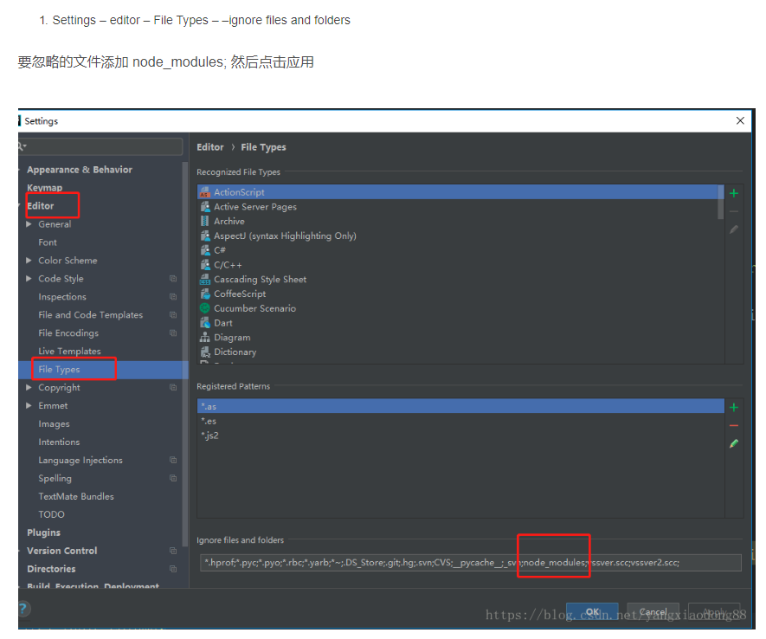
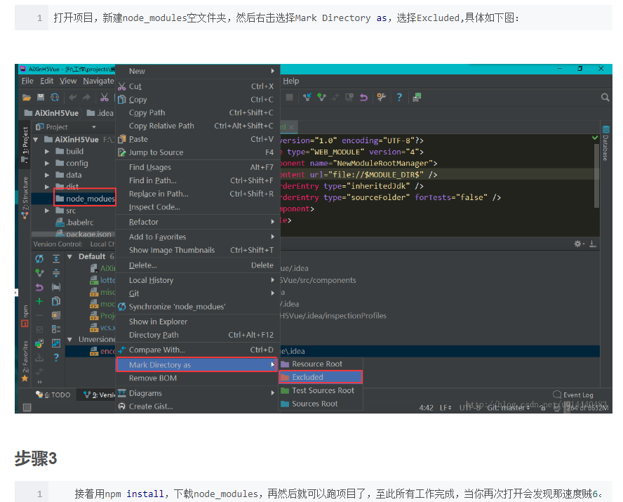
- proxyTable的配置
proxyTable: {
'/api':{
target:'http://localhost:8080',
changeOrigin: true,
pathRewrite:{
'^/api': '/static'
}
}
},
使用的时候
this.$http.get('/api/json.json')
- 开发和生产环境下的ajax路径配置
